台北市立松山高級中學九十一學年度第一學期第一次期中考試
高三化學試題
注意：請看完整張試題，再由簡單的先寫。
第一部份：單一選擇題。(2×20＝40)
說明：答錯不倒扣。
01. | 下列原子的半徑，何者最大？4？
 | (A) Li | (B) Na | (C) K |  |  | (D) Rb。
02. | 下列原子或離子的半徑，何者最大？1
 | (A) F－ | (B) Ne | (C) Na＋ |  |  | (D) Mg^{2＋}。
03. | 鈹、鎂、氮、氧的第一游離能，哪個最大？3
 | (A) 鈹 | (B) 鎂 | (C) 氮 |  |  | (D) 氧。
04. | 下列哪一原子有最大的第二游離能？1
 | (A) Li | (B) Na | (C) K |  |  | (D) Rb。
05. | 下列哪一原子有最大的第二游離能？3
 | (A) O | (B) F | (C) Na |  |  | (D) Ne。
06. | 下列氣態原子獲得一個電子所放出能量，何者最大？2
 | (A) F | (B) Cl | (C) Br |  |  | (D) I。
07. | 某元素之第一游離能IE₁至第六游離能IE₆如下，  738，1451，7733，10540，13628，17995(kJ/mol)，則此元素屬於？2
 | (A) 第1族 | (B) 第2族 | (C) 第13族 |  |  | (D) 第14族。
08. | 下列敘述，何者屬於 π 鍵的性質？3
 | (A) 原子軌域以頭對頭重疊 |  |  | (B) 兩原子間只能形成一個 π 鍵
 | (C) 核間軸上電子雲密度為零 |  |  | (D) π 鍵多強於 σ 鍵。
09. | 環丙烷分子中碳以何種軌域參與鍵結？3
 | (A) sp軌域 | (B) sp²軌域 | (C) sp³軌域 |  |  | (D) p軌域。
10. | 在XeO₃分子中，中心原子Xe(氙)以何種軌域參與鍵結？3
 | (A) sp軌域 | (B) sp²軌域 | (C) sp³軌域 |  |  | (D) p軌域。
11. | 聚乙烯分子如右圖所示，常溫時聚乙烯塑膠承固態。聚乙烯分子間之作用力為？2 |  |  |  | 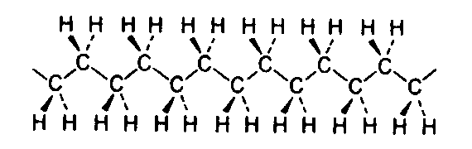
 | (A) 氫鍵 | (B) 分散力 | (C) 離子鍵 |  |  | (D) 共價鍵。
 | 12－14題為題組：由右示圖形回答下列問題。
12. | 右圖為金屬鈣在某狀態下排列方式的單位晶格，  其為何種堆積？2  (A) 六方最密 (B) 立方最密  (C) 體心立方 (D) 簡單立方。 |  |  |  |  |  | 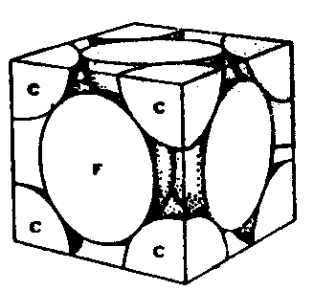
13. | 同上，鈣原子的配位數是？4
 | (A) 4 | (B) 6 | (C) 8 |  |  | (D) 12。
14. | 同上，單位晶格內有幾個鈣原子？2
 | (A) 2 | (B) 4 | (C) 6 |  |  | (D) 8。
15. | 下列烷類化合物中，何者的分散力最大？4
 | (A) 甲烷 | (B) 乙烷 | (C) 丙烷 |  |  | (D) 丁烷。
16. | 氫氣和氫氣分子間之作用力稱為？4
 | (A) 氫鍵 |  |  | (B) 偶極－偶極力
 | (C) 偶極－誘導偶極力 |  |  | (D) 分散力。
17. | 下列化合物，CH₄、SiH₄、GeH₄及SnH₄，其沸點依序由左向右增高。  其原因為？3
 | (A) 氫鍵之強度不同 |  |  | (B) 共價鍵之強度不同
 | (C) 分散力之大小不同 |  |  | (D) 共價鍵極性之大小不同。
18. | 下列各分子中，何者為極性分子？1
 | (A) PF₃ | (B) SO₃ | (C) CO₂ |  |  | (D) SiH₄。
19. | 已知A原子的電子數為19，B原子的電子數為9，則A和B原子所形成的化合物屬於何種晶體？
 | (A) 分子 | (B) 離子 | (C) 共價網狀 |  |  | (D) 金屬。
20. | 右圖表A、B離子所形成之單位晶格，  ●表A離子占有正立方體四不相鄰角頂，  ○表B離子占有各平面之中心位置，  則A與B形成化合物之化學式為？3 |  |  |  |  |  |  | 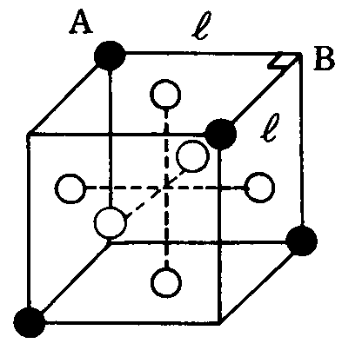
 | (A) A₄B₆ | (B) A₂B₃ | (C) AB₆ |  |  | (D) AB₃。
第二部份：多重選擇題。(4×8＝32)
說明：答錯倒扣。
21. |  | 下列物質各對應之晶體結構，哪些正確？1345
 | (A) 二氧化碳(CO₂)：分子晶體 |  | (B) 二氧化矽(SiO₂)：分子晶體
 | (C) 醋酸鈉(CH₃COONa)：離子晶體 |  | (D) 氫化鈉(NaH)：離子晶體
 |  | (E) 碳化矽(SiC)：網狀共價晶體。
22. |  | 下列有關乙烯(C₂H₄)鍵結的敘述，何者正確？24
 |  | (A) 碳以sp³的混成軌域參與 σ 鍵的形成
 |  | (B) 碳以p軌域參與 π 鍵的形成
 |  | (C) H－C－H的角度等於正120°
 |  | (D) 為平面型分子
 |  | (E) 碳－碳間以sp²軌域形成極性共價鍵。

23. |  | 下列各組純物質沸點的高低比較，下列何者正確？1234
 | (A) 矽＞硫 |  | (B) 氧＞氮
 | (C) 碘化氫＞溴化氫 |  | (D) 氯化鈉＞五氯化磷
 |  | (E) 氧化磷(V)＞二氧化矽。
24. |  | 有關鍵角之大小，下列何者正確？14
 | (A) CO₂＞O₃ |  | (B) P₄＝CH₄
 | (C) PO₄－＞ClO₄－ |  | (D) NO₃－＞NO₂－
 |  | (E) CO₃^{2－}＞SO₃^{2－}。
25. |  | 有關分子極性之大小，下列何者正確？235
 | (A) BF₃＞NF₃ |  | (B) SO₂＞SO₃
 | (C) ICl＞Cl₂ |  | (D) BeF₂＞SCl₂
 |  | (E) 順-1,2-二氯乙烯＞反-1,2-二氯乙烯
26. | 關於氯化鈉晶體，以下敘述何者正確？  - 為離子晶體，具有高熔點  - 質硬而易碎  - 鈉離子的配位數為6  (D) 每一個Cl－最鄰近的Cl－有12個 |  |  |  | 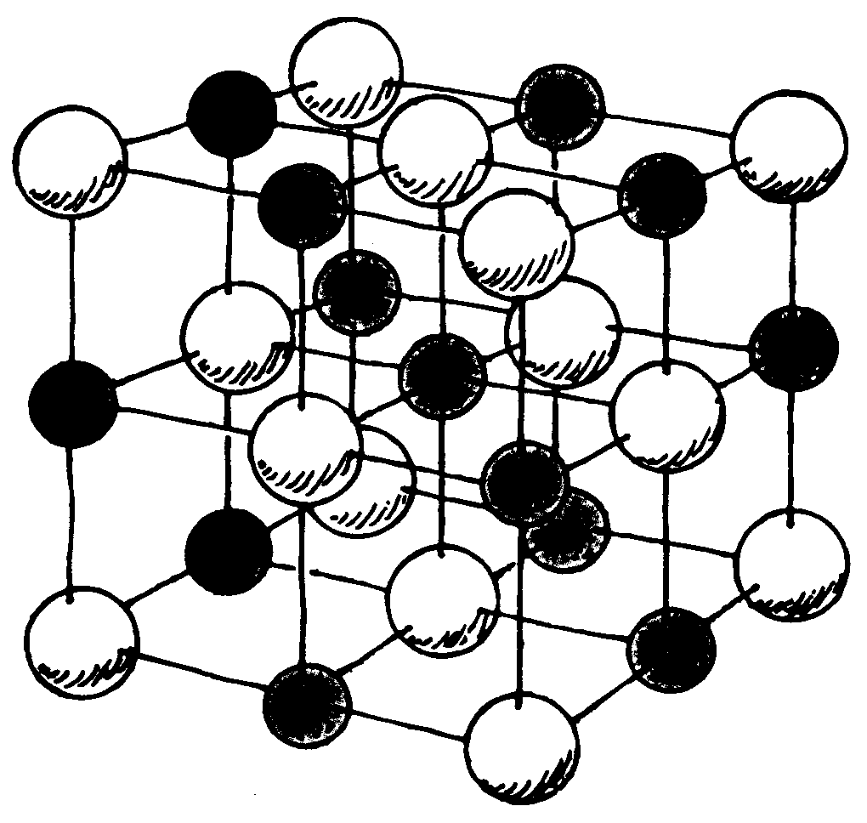
 | (E) 單位晶格內有6個氯離子及6個鈉離子。1234 |  |  |  | 氯化鈉的結構
27. |  | 戴維在十九世紀用電解法製成金屬鉀，也為了試驗鉀的化性失去了一隻眼睛。  鉀的堆積情形如右，下列有關鉀的敘述，何者正確？23 |  | 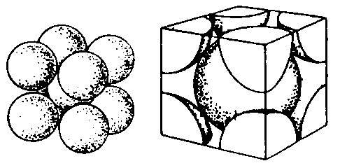
 | (A) 屬於體方立方最密堆積 |  | (B) 鉀原子的配位數為8
 | (C) 單位晶格有2個原子 |  | (D) 金屬鉀中所有電子均參與導電
 |  | (E) 球間互相緊密接觸，是最密堆積。
28. |  | 碳六十的形狀如右圖135  - 碳六十分子中的碳以sp²軌域鍵結。  - 每個碳六十分子中有60個 σ 鍵。  - 每個碳六十分子中相當於有30個 π 鍵  - 碳六十分子間為偶極－偶極力  - 標準狀態下其為固體。 |  |  |  | 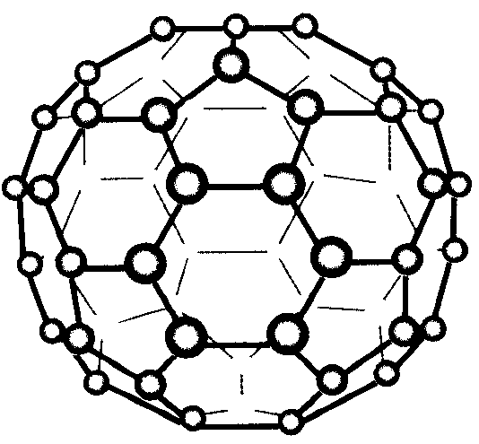
三、非選擇題：請將答案填入空格。(2×14＝28)
01. | 立方烷的合成藝術：  立方烷並非天然產物；製造它並不是因為它很有用，而是就柏拉圖式的立體結構來看，它是美麗的。製造它的另一個原因是：立方烷就像一座無人不知的高山，矗立在那兒，等待人們去征服它。但是，許多人的努力都失
 | 敗了，直到一九六四年，終於才由芝加哥大學的伊頓和科爾成功地合成。  立方烷的結構如右所示：  試回答下列問題？ |  | 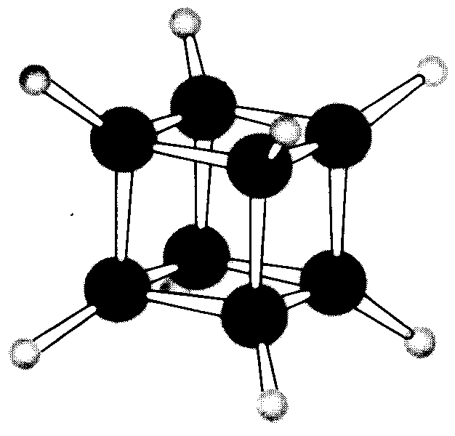
 | (A) 立方烷之分子式為 ___(1)___ 。
 | (B) 立方烷中之碳以 ___(2)___ 軌域參與鍵結。
 | (C) 立方烷中碳-碳-碳之鍵角為 ___(3)___ 度。
02. | 如右圖之化合物具有茉莉香味， | 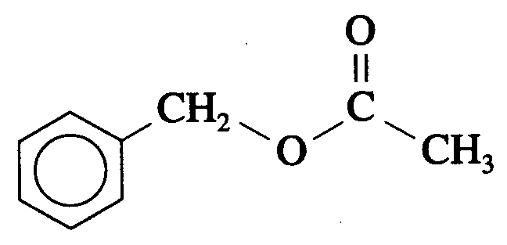
 | (A) 此分子中有 ___(4)___ 個碳原子以sp²混成軌域鍵結。
 | (B) C-O-C之鍵角約為106°，則此O以 ___(5)___ 軌域參與鍵結。
 | (C) 化合物之分子式為 ___(6)___ 。

03. | 碳－碳原子間的鍵結有單鍵、雙鍵或參鍵。  下列各物質中，碳－碳間平均共價鍵數有多少個？
 | (A) 金剛石 ___(7)___ 、(B) 苯 ___(8)___、 (C) 石墨 ___(9)___。
04. | 甲醛分子(HCHO)結構式及C---O間鍵結軌域如示：
 | 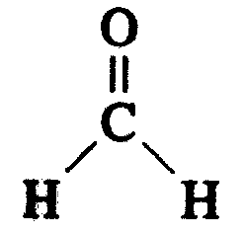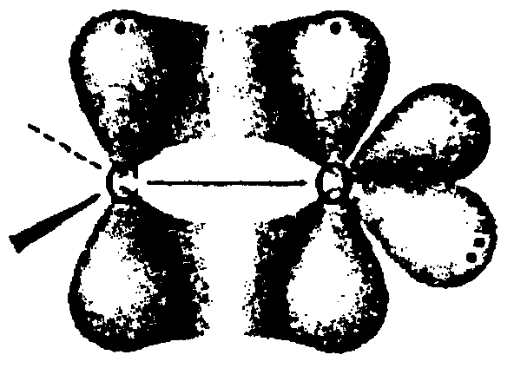由此可知：
 | C以 ___(10)___ 軌域參與鍵結，O以 ___(11)___ 軌域參與鍵結，分子形狀呈 ___(12)___。
05. | 氯原子(Cl)之電子親和力為350 kJ/mol，試以熱化學方程式表示之？
 | ___(13)___
06. | 下列五種分子BF₃、H₂O、NH₃、BeCl₂、CH₄其鍵角由大至小依序為何？  以＞表示
 | ___(14)___
 | Bonus：
07. | 鄰-羥基苯甲醛有分子內氫鍵，畫其結構式，以虛線表示氫鍵？___(15)___
08. | 反-丁烯二酸分子有分子內氫鍵，畫其結構式，以虛線表示氫鍵？___(16)___

